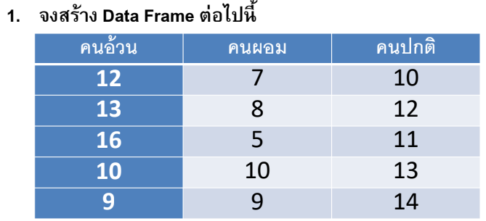

กำหนดตัวแปร คนอ้วน(Fat) คนผอม(Thin) คนปกติ(Normal)



สร้าง Data Frame ให้เป็นชุดข้อมูลเดียวกันโดยใช้ data.frame() เก็บไว้ในตัวแปร df

จากนั้นแสดงผลลัพธ์ออกมา

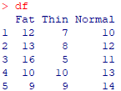

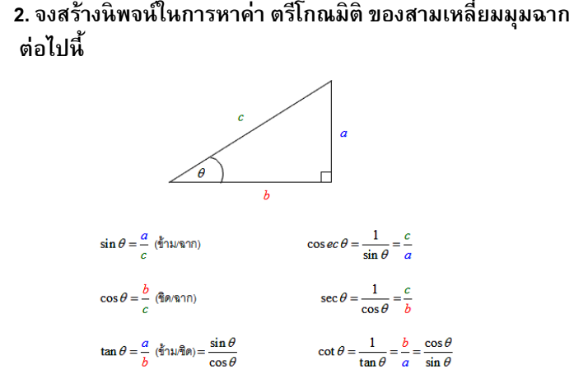



กำหนดค่าให้สามเหลี่ยมมุมฉาก a = 3, b = 4, c = 5



สร้างนิพจน์ Sin a / c หลังจากนั้นนำมาดำเนินการด้วยฟังก์ชัน eval()



สร้างนิพจน์ Cos b / c หลังจากนั้นนำมาดำเนินการด้วยฟังก์ชัน eval()



สร้างนิพจน์ Tan a / b หลังจากนั้นนำมาดำเนินการด้วยฟังก์ชัน eval()



สร้างนิพจน์ Cosec c / a หลังจากนั้นนำมาดำเนินการด้วยฟังก์ชัน eval()



สร้างนิพจน์ Sec c / b หลังจากนั้นนำมาดำเนินการด้วยฟังก์ชัน eval()



สร้างนิพจน์ Cot b / a หลังจากนั้นนำมาดำเนินการด้วยฟังก์ชัน eval()